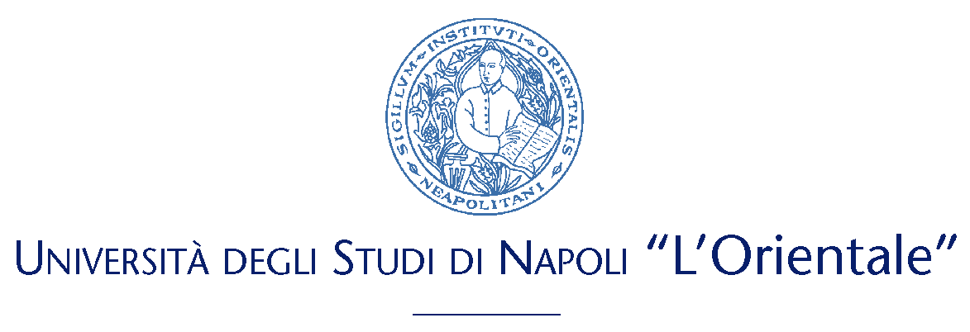
SeSaMO
Società di Studi sul Medio Oriente

ECONOMIE & MEDIA NEL MEDIO ORIENTE E IN AFRICA DEL NORD
Università degli Studi “L’Orientale”
Napoli 1-2 Aprile 2004

Con il contributo di:
Ufficio del RETTORATO
Dipartimento di SCIENZE SOCIALI
Dipartimento di STUDI E RICERCHE SU AFRICA E PAESI ARABI
Dipartimento di STUDI ASIATICI
Facoltà di STUDI ARABO-ISLAMICI E DEL MEDITERRANEO

Con la collaborazione e contributi di:
SeSaMO (Società per gli Studi sul Medio Oriente)
ISSM-CNR (Istituto di Studi sulle Società Mediterranee), Napoli
Dipartimento di Teoria e Storia dell’Economia Pubblica della Università Federico II, Napoli
Istituto Banco di Napoli-Fondazione, Napoli
Istituto Studi di Politica Internazionale, Milano.

Comitato promotore: Ottorino CAPPELLI, Francesca Maria CORRAO, Eugenia FERRAGINA, Ersilia FRANCESCA, René G. MAURY, coordinatore, Paolo SCARNECCHIA (Università “L’Orientale”, Napoli); Federico CRESTI (SeSaMO), Alfredo DEL MONTE (Università Federico II, Napoli)

Segreteria organizzativa: Dr. Genny DE LENA
Dipartimento di Scienze sociali - Università “L’Orientale” di Napoli
T.: 081 6909475/474 – 338 6132993;
Fax: 081 6909474/442
E-mail: rmaury@iuo.it sesamo@unict.it
www.sesamoitalia.it

Prima Giornata: “Economie”
Giovedì 1 Aprile 2004, ore 14.30 – 18.30
Rettorato dell’Università “L’Orientale” (Palazzo Du Mesnil, Via Chiatamone, 62)

Co-Presidenza: Adriano GIANNOLA (Università Federico II, Presidente Istituto Banco di Napoli-Fondazione), René G. MAURY (Università “L’Orientale”, Napoli)
Saluti del Rettore Prof. Pasquale CIRIELLO, del Prof. Luigi SERRA, Preside della Facoltà di Studi Arabo-Islamici e del Mediterraneo; dei Direttori di Dipartimento: Proff. Giuseppe CATALDI, Giorgio BANTI, Alberto VENTURA, Alfredo DEL MONTE;
del Presidente della SeSaMO (Società per gli Studi sul Medio Oriente) Prof. Federico CRESTI,
del Direttore dello ISSM-CNR, Prof. Paolo MALANIMA.

- Relazione: Prof. Franco ZALLIO (Vicedirettore di Global Watch - ISPI, Milano): Quadro economico dell’area MENA

Comunicazioni:
- Alfredo DEL MONTE (Economia, Università Federico II, Napoli): Islam e sviluppo economico
- Ersilia FRANCESCA (Storia dell’Economia del Mondo Islamico, Università “L’Orientale”, Napoli):
Il pensiero economico islamico tra modernità e tradizione
- Gian Maria PICCINELLI (Diritto Musulmano e dei Paesi Islamici, II Università degli Studi di Napoli): Le banche islamiche
- Donatella D’URSO (Università “L’Orientale”): Islamic Banking e cooperazione euro–mediterranea, nuove prospettive di utilizzo degli strumenti finanziari islamici
- Agostino CILARDO (Storia e Istituzioni del Mondo Musulmano, Università “L’Orientale”): I principi economici nelle costituzioni dei Paesi Arabi
- Maria Rosaria CARLI (ISSM-CNR, Napoli): L’assistenza finanziaria dell’Unione Europea nell’area mediterranea
- Dario SPAGNUOLO (Università “L’Orientale”), Il contributo dei maghrebini all’economia della Campania
- Alberto TONINI (Storia delle relazioni internazionali, Università di Firenze): L’ENI e il petrolio del Medio Oriente
- Eugenia FERRAGINA (Istituto di Studi sulle Società del Mediterraneo-CNR, Napoli; Storia e Istituzioni del Mediterraneo, Università “L’Orientale”): Acqua e sviluppo economico nel Mediterraneo

Alle 18,30: PRESENTAZIONE degli "Atti" (Convegno IUO-SeSaMO 2001), a cura di ESI (Edizioni Scientifiche Italiane, Via Chiatamone, 7) con Proff. Francesca Maria CORRAO (Università “L’Orientale”), Federico CRESTI (Università di Catania), Ottorino CAPPELLI (Universita “L’Orientale”), insieme al Direttore della rivista "Meridione-Sud e Nord nel Mondo" Prof. Guido D'AGOSTINO e al curatore degli Atti René G. MAURY,
con intrattenimento culturale e buffet.

Seconda giornata ("Media")
venerdì 2 Aprile 2004, ore 9.30 – 13.30
Università “L’Orientale” - Cappella Pappacoda (Largo San Giovanni Maggiore)

- Co-Presidenza: Francesca Maria CORRAO (Lingua e Letteratura araba, Università “L’Orientale”), Alessandra COPPOLA (Il Corriere della Sera, Milano)
- Introduzione ai lavori: Francesca Maria CORRAO (Università “L’Orientale”): Linguaggi politici nel mondo arabo
- Relazione: Mario TEDESCHINI LALLI (Caporedattore Multimedia di Kataweb Internet Company, Gruppo Espresso, Roma): I media senza confini - problemi di giurisdizione, occasioni di libertà
- Comunicazioni:
- Marcella EMILIANI (Storia e Istituzioni dei Paesi del Mediterraneo, Sviluppo politico del Medio Oriente, Università di Bologna): Media e conflitti in Medio Oriente
- Samir QARIUTY (al-Jazeera, Roma): Medio Oriente, uno sguardo dall’interno
- Zuheir LOUASSINI (RAI-Med, Roma): Il ruolo della stampa nel Maghreb
- Amara LAKHOUS (ADN Chronos, Roma), La stampa indipendente in Algeria
- Ahmad RAFAT (Ediciones Tiempo, Roma): Primavera della stampa in Iran: un’occasione mancata?
- Ottorino CAPPELLI (Politologia, Università “L’Orientale”): Visione del nemico – gli Arabi nella stampa conservatrice americana
- Vittorio DELL'UVA (Il Mattino, Napoli): Esperienze di un inviato in aree di conflitto
- Massimiliano CRICCO (SeSaMO, Università di Urbino): Il sito Internet della SeSaMO
(www. sesamoitalia.it)
- Giorgio MANTICI (Storia della Cina contemporanea, Università “L’Orientale”): Giornalismo, etica e verità
- Conclusioni di Yasemin TASKIN (Sabah; Vicepresidente Associazione Stampa Estera, Roma): La visione dei Media turchi della guerra in Iraq e il ruolo della Turchia nella geopolitica euromediterranea; e di Marc INNARO (RAI, Cairo).

